Мастер класс для родителей
«САМ СЕБЕ ЛОГОПЕД»

Умные пальчики (часть первая)
Вопрос полноценного развития речи детей дошкольного и младшего школьного возраста по-прежнему остается актуальным на сегодняшний день. Хорошая речь – важнейшее условие всестороннего развития детей. Чем богаче и правильнее речь ребенка, тем легче ему высказывать свои мысли, тем шире его возможности в познании окружающей действительности, содержательнее и полноценнее отношения со сверстниками и взрослыми, тем активнее осуществляется его психическое развитие.
Одним из факторов развития речи ребенка является уровень развития мелкой моторики. Сформированность навыков мелкой моторики руки имеет важное значение для общего физического и психического развития ребенка. Уровень развития мелкой моторики во многом определяет успешность освоения ребенком изобразительных, конструктивных, трудовых и музыкально-исполнительских умений, овладения родным языком, развития первоначальных навыков письма и пр.
Развитие мелкой моторики рук.
Многие родители жалуются, что дети в возрасте 2-3 лет плохо говорят, либо мало говорят или не хотят говорить вообще. Как только вы заметили задержку первых слов у ребенка, нужно обратиться к специалисту. Логопед поставит правильный диагноз и назначит упражнения. В любом случае помните, что успех занятий с ребенком зависит не только от специалистов, но и от Вас родителей. Обязательно занимайтесь со своим ребенком, обучайте его!!! Каждую минуточку, каждую секундочку Ваш малыш познает мир. И Вы должны помнить, ваши слова и ваши действия отпечатываются в сознании ребенка, как след на мокром песке. В возрасте от 1,5-3 лет для ребенка важную роль играет развитие мелкой моторики. Движение организма и речевая моторика имеют единые механизмы, поэтому развитие тонкой моторики рук напрямую влияет на развитие речи.
Мамы и папы! Чтобы ребенку было интересней заниматься пальчиковой гимнастикой можно предложить ему показать пальчиками знакомые предметы или животных. Упражнения можно выполнять каждой рукой отдельно или руки могут дополнять друг друга. А может, вы разыграете спектакль в несколько пар рук? Главное - ваша фантазия и эмоциональный настрой.
1. «Жук». Локти опираются на стол, указательный палец вытянут, остальные плотно прижаты к ладони; производятся движения указательным пальцем по кругу (жук летит). Аналогичное упражнение проводится другими пальцами.
2. «Змея». Локти опираются на стол, указательный палец вытянут, остальные плотно прижаты к ладони, указательным пальцем производятся движения, имитирующие змею. Аналогичное упражнение проводится с другими пальцами.
3. «Зайчик». Локти опираются на стол, указательный и средний пальцы вытянуты вверх, остальные плотно прижаты к ладони; движения производятся вытянутыми пальцами (зайчик шевелит ушками).
4. «Коза». Локти опираются на стол, указательный палец и мизинец вытянуты и направлены вперед от себя, остальные плотно прижаты к ладони; движения производятся вытянутыми пальцами (коза бодается).
5. «Кошка». Локти опираются на стол, указательный и мизинец вытянуты и слегка согнуты, средний и безымянный плотно прижаты большим к ладони; движения производятся вытянутыми пальцами (ушки шевелятся).
6. «Гусь». Локти опираются па стол, большой и указательный пальцы вытянуты и плотно прижаты друг к другу, остальные прижаты к ладони; движения производятся кистями вверх - вниз.
7. «Лягушка». Локти опираются на стол, указательный и мизинец согнуты и оттянуты назад, средний и безымянный плотно прижаты к ладони, большой приложен к ним горизонтально; движения производятся указательным пальцем и мизинцем (лягушка спит -проснулась).
8. «Крокодил». Локти опираются на стол, указательный палец и мизинец согнуты, и оттянуты назад, средний и безымянный- вытянуты вперед, большой прижимается к ним снизу (пасть); движения производятся вытянутыми пальцами (крокодил ест).
9. «Улитка». Положить руки на стол, поднять указательный и средний пальцы, остальные плотно прижать к столу. Поднятые пальцы двигаются (улитка шевелит рожками).

Приятных занятий и послушных пальчиков!

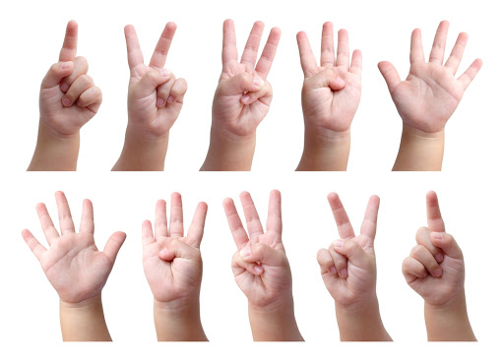

Учитель-логопед Остроумова А.Н.

